AGENCIJA RS ZA KMETIJSKE TRGE IN RAZVOJ PODEŽELJA

OKTOBER 2024
Aplikacija TRŽNI UKREPI
DR1 - 2. ukrep: Pomoč za prenos znanja in informiranje s področja predelave ter s kmetijstvom povezanega delovanja na podeželju,
DR2 - 3. ukrep: Pomoč za delovanje na področju kmetijstva, gozdarstva in razvoja podeželja in
DR3 - 4. ukrep: Pomoč pri organizaciji strokovnih in jubilejnih dogodkov

Navodila za elektronski vnos zahtevka

Vsebina

dr1 - 2. ukrep: pomoč za prenos znanja in informiranje S PODROČJA PREDELAVE TER S KMETIJSTVOM POVEZANEGA DELOVANJA NA PODEŽELJU
dr2 - 3. ukrep: pomoč ZA DELOVANJE NA PODROČJU KMETIJSTVA, GOZDARSTVA IN RAZVOJA PODEŽELJA
dr3 - 4. ukrep: pomoč PRI ORGANIZACIJI STROKOVNIH IN JUBILEJNIH DOGODKIH

1 Uvod 3
1.1 Namen uporabniških navodil 3
1.2 Navodila za izpolnjevanje Pooblastila 3
1.2.1 Kmetijski svetovalci 3
1.2.2 Ostali 3
2 NAVODILA za pridobitev in uporabo digitalnega potrdila 4
2.1 Tehnične osnove 4
2.2 Aplikacija SETCCE proXSign 4
2.3 Primer podpisa dokumenta 5
2.4 Odpravljanje težav 6
2.4.1 Ni prikaza okna za izbiro digitalnega podpisa 6
2.4.2 Podpisana komponenta se ne odziva 7
3 Vnos ZAHTEVKA v SPLETNO aplikacijo 7
3.1 Vnos zahtevka za ukrepe DR1, DR2 in DR3 9
3.1.1 Izjave in pripenjanje prilog 12
3.2 Oddaja in elektronski podpis zahtevka 15
3.3 Pregled vlog oz. zahtevkov 17
3.4 Pogosta vprašanja 17
3.4.1 V aplikacijo ni mogoče vstopiti? 17
3.4.2 Kako ugotovim za katere uporabnike imam pooblastilo za vnos vlog? 17
3.4.3 Kdaj se vnos zahtevka ne izvede: 17
3.4.4 Kontakti in pomoč uporabnikom: 18

1 Uvod

Namen uporabniških navodil

Uporabniška navodila so namenjena uporabnikom aplikacije Tržni ukrepi kot pomoč pri pridobitvi in uporabi digitalnega potrdila/certifikata ter pri elektronskem vnosu in oddaji zahtevka za 2. ukrep: Pomoč za prenos znanja in informiranje s področja predelave ter s kmetijstvom povezanega delovanja na podeželju, za 3. ukrep: Pomoč za delovanje na področju kmetijstva, gozdarstva in razvoja podeželja in za 4. ukrep: Pomoč pri organizaciji strokovnih in jubilejnih dogodkov v računalniški sistem Agencije RS za kmetijske trge in razvoj podeželja.

Navodila za izpolnjevanje Pooblastila

1.2.1 Kmetijski svetovalci
V primeru, da zahtevka vnašate kmetijski svetovalci, posebnega pooblastila ne potrebujete. Na zahtevku v polju »Za vlogo je izdano pisno pooblastilo, ki ga vlagatelj hrani do 5 let od prejema sredstev« izberete »Da«. Ob kliku na gumb »Pooblastilo« se kreira PDF obrazec pooblastila, ki se 2x natisne in podpiše s strani pooblastitelja in pooblaščenca. Pooblastilo oba hranita 5 let od prejema sredstev.

1.2.2 Ostali
V kolikor zahtevka ne vnašate zase in niste kmetijski svetovalec, morate za vnos in oddajo zahtevka pooblastiti nekoga drugega ter o tem obvestiti agencijo. To naredite z obrazcem Pooblastilo za dostop in uporabo spletne aplikacije TRŽNI UKREPI na spletni povezavi:
https://www.gov.si/zbirke/storitve/e-poslovanje-e-kmetija/

Svoje podatke vnesete v del obrazca »Pooblastitelj«. V del »Pooblaščenec« vnesete davčno številko, naziv in elektronsko pošto pooblaščenca.

Obrazec na koncu oba podpišeta in ga skeniranega pošljete na elektronski naslov:
skt-podpora.aktrp@gov.si

Dokler na agenciji vašega Pooblastila ne obdelamo, vaš pooblaščenec ne bo mogel vnašati podatkov za vaše zahtevke, zato vas prosimo, da pooblastilo uredite pravočasno. O obdelavi pooblastila boste obveščeni po elektronski pošti, ki ste jo navedli na pooblastilu. V primeru spremembe pooblaščenca mora pooblastitelj agenciji posredovati preklic veljavnega pooblastila.

2 NAVODILA za pridobitev in uporabo digitalnega potrdila

2.1 Tehnične osnove

Za uspešen elektronski vnos in oddajo zahtevka morate imeti nameščeno najnovejšo verzijo spletnega brskalnika Microsoft Internet Explorer, Microsoft Edge, Google Chrome ali Mozilla Firefox. Za uporabo aplikacije je primeren vsak računalnik, v katerem lahko uporabljate zgoraj navedene spletne brskalnike.

Za dostop do spletnih aplikacij si morate predhodno priskrbeti eno od digitalnih potrdil: SIGOV-CA, SIGEN-CA, HALCOM-CA, AC NLB, POŠTA®CA.

Za nemoteno delovanje je potrebno uvoziti korensko potrdilo SI-TRUST Root ter potrdila izdajateljev SIGEN-CA in SIGOV-CA. Korensko potrdilo in navodila se nahajajo na spletni povezavi:
https://www.si-trust.gov.si/sl/podpora-uporabnikom/podpisovanje-s-komponento-proxsign/korensko-in-vmesna-potrdila/.

2.2 Aplikacija SETCCE proXSign

Podpisna komponenta za elektronsko podpisovanje vlog se namesti kot aplikacija v operacijski sistem. Podpisno komponento dobite na spletni povezavi:
https://www.si-trust.gov.si/sl/podpora-uporabnikom/podpisovanje-s-komponento-proxsign/

Izberete povezavo, ki je primerna za operacijski sistem vašega računalnika. Na izbrani strani imate možnost namestitve komponente, preveritve delovanja podpisane komponente ter navodila za odpravljanje morebitnih težav.

Aplikacija, ki predstavlja podpisno komponento ima sledeč izgled (oznaka verzije se lahko razlikuje):

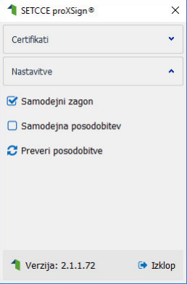

Opozorilo 1: za nameščanje podpisne komponente morate biti prijavljeni kot uporabnik z administratorskim nivojem pravic. Enako velja za vse morebitne nadgradnje v prihodnosti.
Opozorilo 2: po namestitvi aplikacije za podpisno komponento obvezno označite možnost »Samodejni zagon« (zgornja slika), ter po ponovnem zagonu računalnika preverite ali se je komponenta samodejno zagnala. V nasprotnem primeru podpisovanje in oddaja vloge ne bo mogoča.
Opozorilo 3: V primeru, da že dalj časa niste posodobili in imate torej nameščeno starejšo verzijo, jo posodobite s klikom na »Preveri posodobitve«.

Ali se je komponenta uspešno zagnala lahko preverite v opravilni vrstici operacijskega sistema, kjer se mora, med seznamom ikon, nahajati tudi ikona aplikacije SETCCE proXSign.

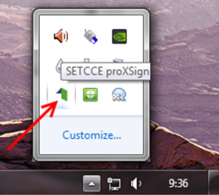

Če je ikona prisotna, potem se je aplikacija uspešno zagnala, v nasprotnem primeru še enkrat preverite nastavitve, kot je opisano v poglavju 2.1.

2.3 Primer podpisa dokumenta

Pred pričetkom uporabe podpisne komponente lahko na spletni povezavi:
https://www.si-trust.gov.si/sl/podpora-uporabnikom/podpisovanje-s-komponento-proxsign/preizkus-podpisovanja-s-podpisno-komponento/
preizkusite delovanje komponente proXSign.

Najprej kliknite na gumb »Podpiši«, ne da bi spreminjali vsebino navedenega primera.

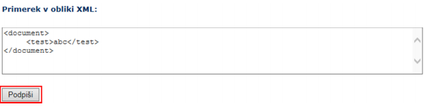

Prikaže se okno, kjer izberete svoje digitalno potrdilo in kliknete gumb »V redu«.

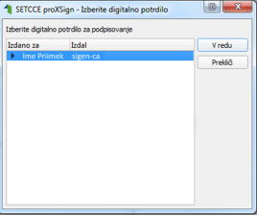

V oknu »Podpisan primerek v obliki XML« se generira vsebina. Ne da bi vsebino spreminjali kliknite na gumb »Preveri podpis«, kot kaže spodnja slika:

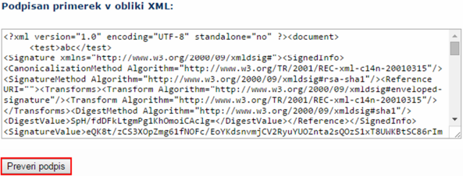

V primeru, da se bo prikazalo sledeče okno, imate ustrezno nameščeno podpisno komponento. S tem je dokument elektronsko podpisan.

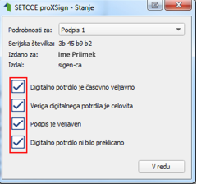

2.4 Odpravljanje težav

2.4.1 Ni prikaza okna za izbiro digitalnega podpisa

V primeru, da se ob kliku na gumb »Elektronsko podpiši in oddaj vlogo« ne prikaže okno za izbiro digitalnega potrdila, najprej preverite, ali se je okno odprlo tako, da ga prekriva brskalnik.

2.4.2 Podpisana komponenta se ne odziva

Primeru, da se pojavi napaka »proXSign komponenta se ne odziva«, podpisna komponenta najverjetneje ni zagnana ali pa še ni nameščena na računalnik. Če je že zagnana, potem jo izklopite in ponovno zaženite. V primeru, da še še ni zagnana, jo zaženite. Če še ni nameščena, jo naprej namestite. Dodatna navodila so v poglavju 2.2. prejšnjega poglavja. Pred ponovnim poskusom podpisa vloge je potrebno zapreti odprto okno za podpis in ponovno sprožiti postopek s klikom na gumb »Elektronsko podpiši in oddaj vlogo«.

3 Vnos ZAHTEVKA v SPLETNO aplikacijo

Vstop v spletno aplikacijo je mogoč preko povezave https://www.gov.si/zbirke/storitve/e-poslovanje-e-kmetija/ ali pa dostop poiščite preko iskalnika, kamor vnesete iskano besedo »e-kmetija« in izberete rezultat »Spletna aplikacija E-kmetija«.

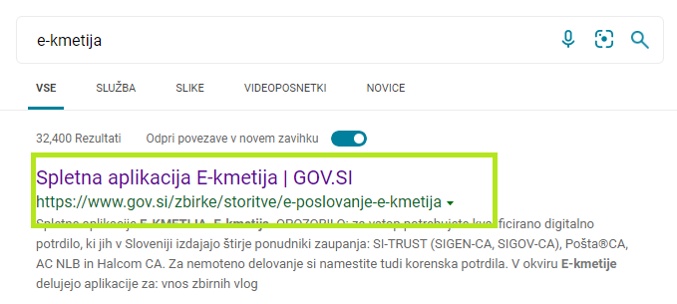

Na naloženi spletni strani izberemo gumb »E-kmetija«.
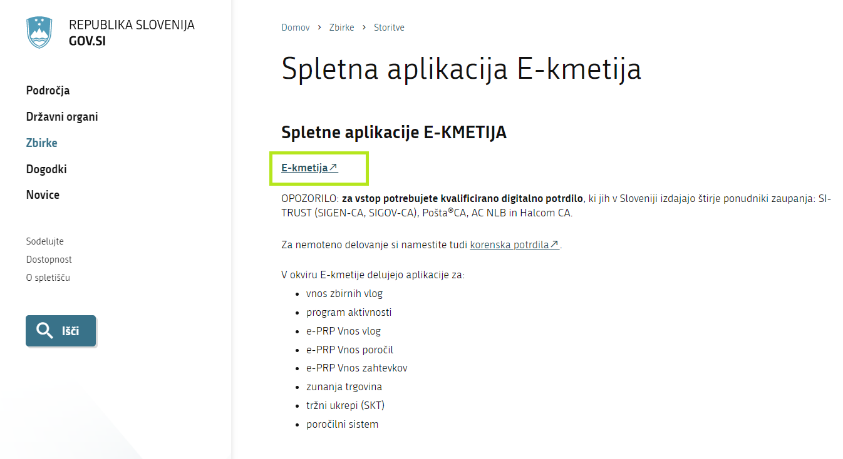
Spletna stran bo od vas zahtevala izbiro digitalnega potrdila.

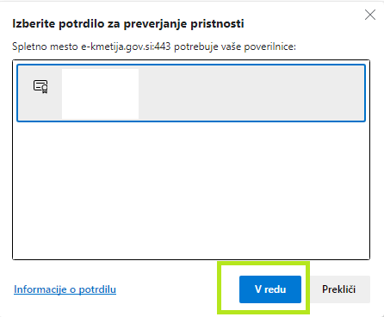

Po izboru digitalnega potrdila in vpisu gesla, se odpre nova stran, kjer kliknemo »VSTOP!«.

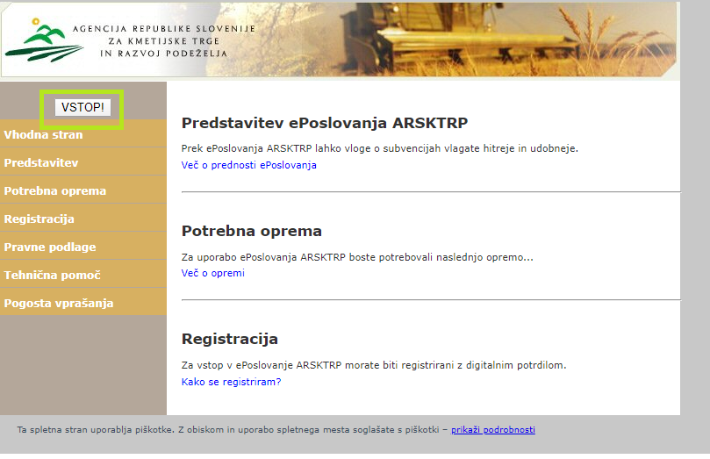

in izberemo 'Tržni ukrepi (SKT)'.

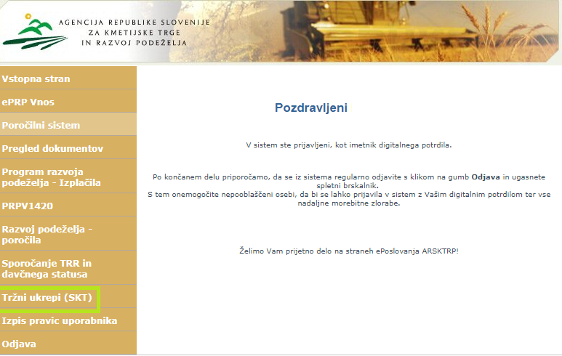

Odpre se začetna stran aplikacije Tržni ukrepi.

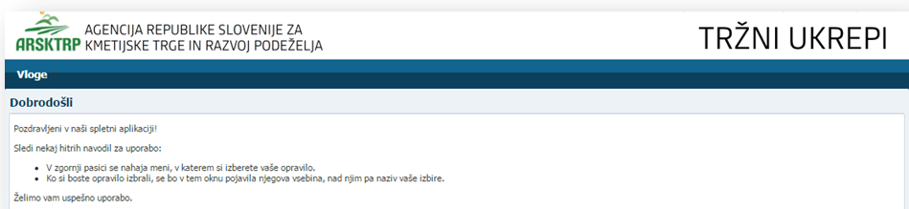

3.1 Vnos zahtevka za ukrepe DR1, DR2 in DR3

Vnos zahtevka je možen do 30.10.2024. Po tem roku, vnos in oddaja zahtevka ni možna.

Za vnos zahtevka, v meniju izberemo »Vloge« in nato »Vnos in pregled vlog«.

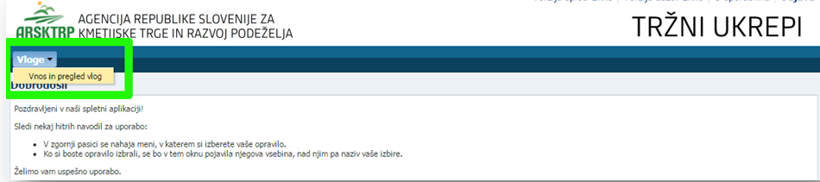
Odpre se stran »Vnos in pregled vlog«. Zahtevek lahko vnesete izključno preko predhodno vložene vloge.
Postavite se na vlogo, kliknete »Izberi vlogo« za katero želite vnesti zahtevek in ko se vam vloga odpre kliknite gumb »Vnesi zahtevek«.

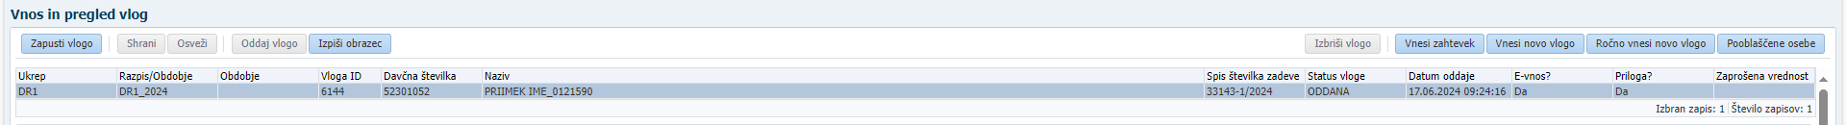

Odpre se forma za vnos zahtevka, kjer so že samodejno izbrane vrednosti glede na predhodno oddano vlogo.

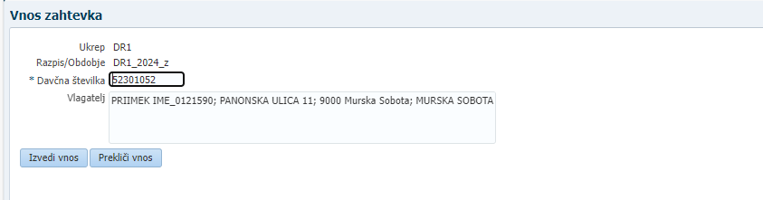

V primeru, da že obstaja vnesen zahtevek aplikacija javi napako in je potrebno na pregledu vlog poiskati ustrezno vlogo, ki je v statusu VNOS.

Ob uspešnem vnosu, se za zahtevek kreira zapis s statusom VNOS. Prikaže se ustrezna vnosna forma.

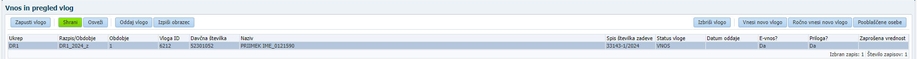

Osnovni podatki vlagatelja se avtomatsko prenesejo iz Centralnega registra strank in jih ni potrebno ponovno vnašati. Za lažje komuniciranje vpišite vaše podatke za kontakt (naziv, telefonska številka, E-poštni naslov). Polja sicer niso obvezna, so pa priporočljiva, saj tako z vami lažje komuniciramo.

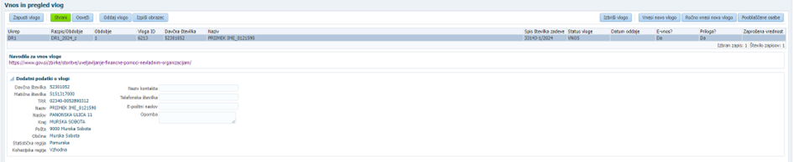

Zavihek 'O UKREPU'

Izpolnjevanje polj v rubriki »O ukrepu«.

- DR1 - 2. ukrep: Pomoč za prenos znanja in informiranje s področja predelave ter s kmetijstvom povezanega delovanja na podeželju

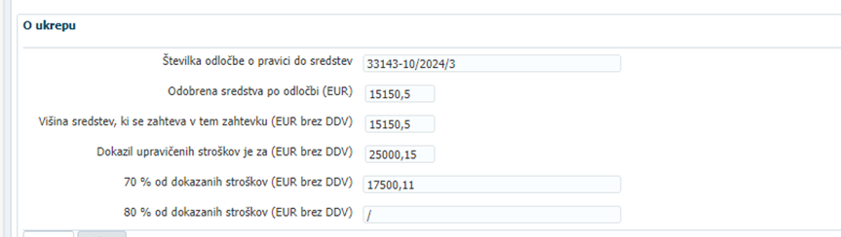

- Višina sredstev, ki se zahteva v tem zahtevku (EUR):
Znesek zahtevanih sredstev mora biti manjši ali enak odobreni vrednosti z odločbo o odobritvi sredstev

- 80 % od dokazanih stroškov (EUR brez DDV):
Če je iz programa dela razvidno, da se aktivnosti nanašajo tudi na vsebine s področja digitalizacije kmetijstva. Če ste podatek vnesli že v prejšnjem polju, polje pustite prazno ali vpišite /.

- DR2 - 3. ukrep: Pomoč za delovanje na področju kmetijstva, gozdarstva in razvoja podeželja

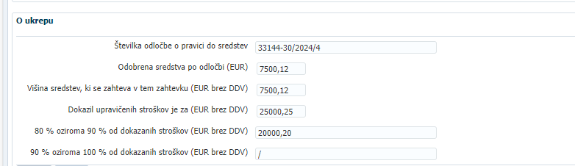

- Višina sredstev, ki se zahteva v tem zahtevku (EUR):
Znesek zahtevanih sredstev mora biti manjši ali enak odobreni vrednosti z odločbo o odobritvi sredstev.

- 80 % oziroma 90 % od dokazanih stroškov (EUR brez DDV):
Vnos polja se nanaša za sklop B, C in Č. Če zahtevek ne vlagate za sklop B, C in Č, polje pustite prazno ali označite z /.
90 % od dokazanih stroškov (EUR brez DDV); če je iz programa dela razvidno, da se aktivnosti nanašajo tudi na vsebine s področja digitalizacije kmetijstva.

- 90 % oziroma 100 %od dokazanih stroškov (EUR brez DDV):
Vnos polja se nanaša za sklop A. Če zahtevek ne vlagate za sklop A, polje pustite prazno ali označite z /.
100 % od dokazanih stroškov (EUR brez DDV); če je iz programa dela razvidno, da se aktivnosti nanašajo tudi na vsebine s področja digitalizacije kmetijstva.

- DR3 - 4. ukrep: Pomoč pri organizaciji strokovnih in jubilejnih dogodkov

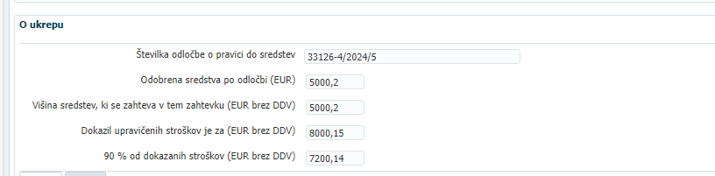

- Višina sredstev, ki se zahteva v tem zahtevku (EUR):
Znesek zahtevanih sredstev mora biti manjši ali enak odobreni vrednosti z odločbo o odobritvi sredstev.

Po vnosu zahtevanih podatkov izberite zeleni gumb »Shrani«, v nasprotnem primeru se podatki ne bodo shranili. Aplikacija vas opozori, kaj še ni izpolnjeno in kliknite »V redu«.

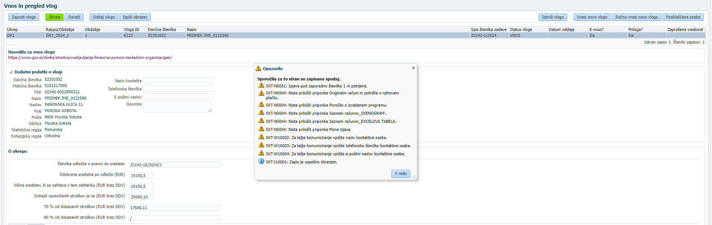

Vlogo, ki je na statusu »VNOS« lahko izbrišete kadarkoli.

3.1.1 Izjave in pripenjanje prilog

V razdelku »Izjave« preberite izjavo in potem strinjanje potrdite s kljukico na desni strani.
V primeru, da ne boste potrdili s kljukico, oddaja vloge ne bo mogoča!

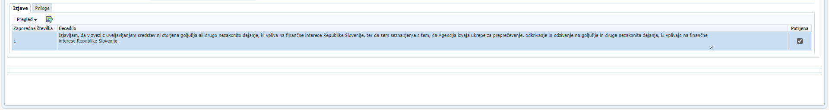

Pripenjanje vnaprej določenih (obveznih) prilog pričnete s klikom na »…«, odpre se vam okence, kjer kliknite na gumb »Izberi datoteko«.

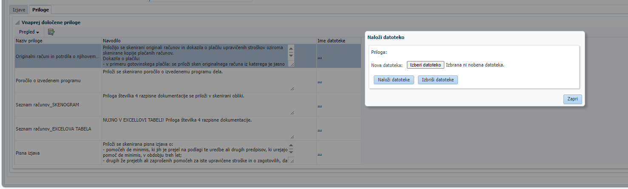

Prilogo poiščete na svojem računalniku in potrdite izbiro z gumbom »Odpri«, nato pa z gumbom »Naloži datoteke« prenesete datoteko. Uspešno ste naložili datoteko takrat, ko se vam izpiše »Nova datoteka: ime priložene datoteke«, za nadaljevanje izberite gumb »Naloži datoteke«, in ponavljajte postopek, dokler ne pripnete vseh datotek.
V primeru, da ne boste dodali vseh prilog, oddaja vloge ne bo mogoča!

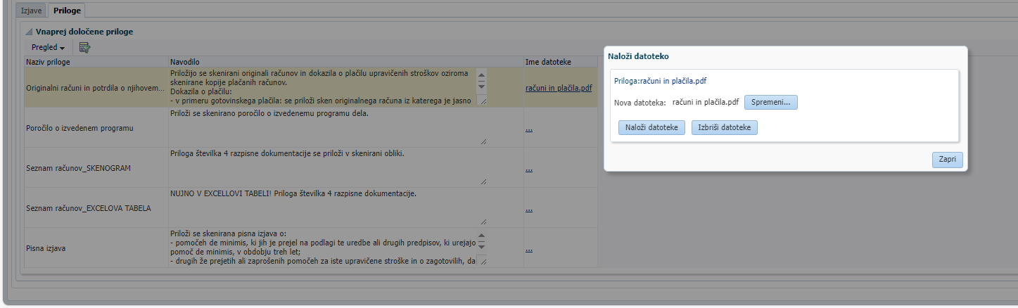

Priponka je omejena na 30 MB in omogoča naložiti različne formate dokumentov (.pdf, .jpeg, .jpg, .doc, .tiff…).

V primeru, da pa imate prilogo, ki ni v naprej določena in jo želite pripeti k zahtevku pa lahko to storite preko forme »Poljubne priloge«, ki se nahaja na desni strani. Za pričetek dodajanja pritisnite gumb »Dodaj«

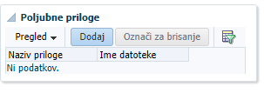
V oknu se vam pojavi novo polje »Naziv priloge«, kamor vpišete ime dokumenta in s pritiskom na gumb »…« poiščete datoteko na svojem računalniku. Oddaja priloge je enaka kot pri vnaprej določenih datotekah.

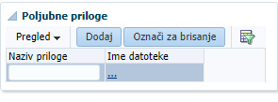

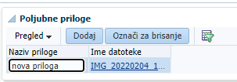

Datoteka je uspešno naložena, ko se izpiše ime priložene datoteke.

OBVEZNE PRILOGE

- RAČUNI IN DOKAZILA O PLAČILU RAČUNOV
Priložijo se skenirani originali računov in dokazila o plačilu upravičenih stroškov oziroma skenirane kopije plačanih računov.
Dokazila o plačilu:
- v primeru gotovinskega plačila: se priloži sken originalnega računa iz katerega je jasno razvidno, da je bil plačan oziroma sken originalnega dokazila o plačilu;
- v primeru plačila po položnici: se priloži sken originalnega plačilnega naloga;
- v primeru elektronskega poslovanja: se priloži sken izpisa iz banke o izvedeni transakciji

Skenirani originali računov in dokazila o plačilu računov oziroma skenirane kopije računov morajo biti oštevilčeni, zloženi po vrstnem redu in v zaporedju prikazani v seznamu računov (Priloga številka 4 razpisne dokumentacije).

- POROČILO O IZVEDENEM PROGRAMU
Priloži se skenirano poročilo o izvedenem programu dela.

- SEZNAM RAČUNOV
Priloga številka 4 razpisne dokumentacije se priloži v skenirani obliki.

- SEZNAM RAČUNOV (priloga 4 razpisne dokumentacije)
Priloga številka 4 razpisne dokumentacije se priloži v EXCELOVI TABELI.

- PISNA IZJAVA (samo za za ukrep DR1 - 2. ukrep: Pomoč za prenos znanja in informiranje
področja predelave ter s kmetijstvom povezanega delovanja na podeželju)
Priloži se skenirana pisna izjava o:
- pomočeh de minimis, ki jih je prejel na podlagi te uredbe ali drugih predpisov, ki urejajo pomoč de minimis, v obdobju treh let;
- drugih že prejetih ali zaprošenih pomočeh za iste upravičene stroške in o zagotovilih, da z dodeljenim zneskom pomoči de minimis ne bo presežena zgornja meja pomoči de minimis ter intenzivnosti pomoči po drugih predpisih;
- združitvi, pripojitvi ali razdelitvi pravne osebe v obdobju treh let.

3.2 Oddaja in elektronski podpis zahtevka

Ko ste uspešno vnesli vsa obvezna polja, zahtevek oddate s klikom na gumb »Oddaj vlogo«. V tej fazi aplikacija še enkrat preveri, če so vnesena vsa obvezna polja, sicer oddaja ne bo mogoča (sprožila se bodo opozorila).

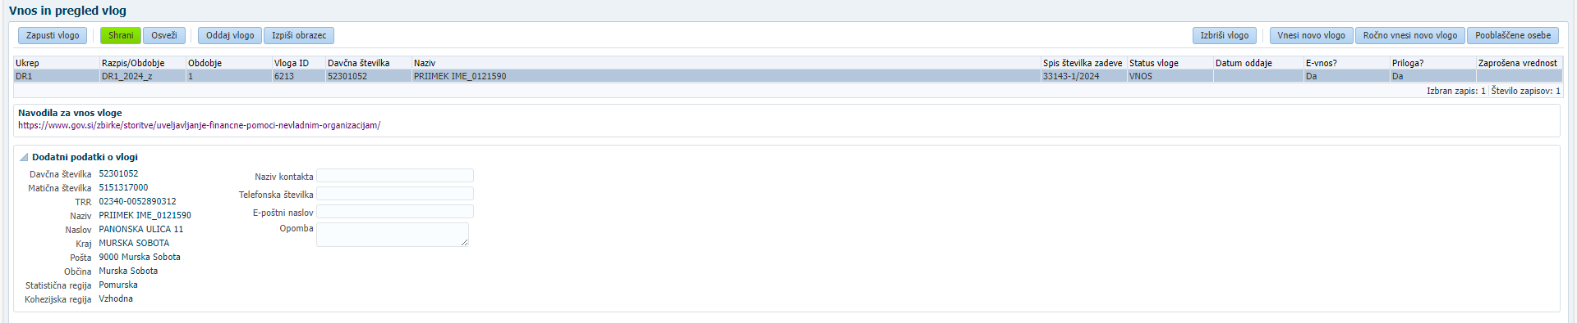

Po kliku na »Oddaj vlogo« se izpiše obvestilo, da je za uspešno oddajo zahtevka potrebno obrazec še elektronsko podpisati, v nasprotnem primeru oddaja ni možna (za pridobitev / namestitev digitalnega potrdila glej poglavje 2 Navodila za pridobitev in uporabo digitalnega potrdila).

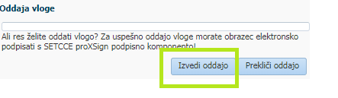

Po potrditvi gumba »Izvedi oddajo«, se odpre forma z obrazcem, ki omogoča izvedbo elektronskega podpisa dokumenta. Na voljo sta dva gumba:

- Nazaj: gumb zapre formo in izvedba oddaje se prekine.

- Elektronsko podpiši in oddaj vlogo: gumb sproži izvedbo elektronskega podpisa z uporabo komponente SETCCE proXSign.

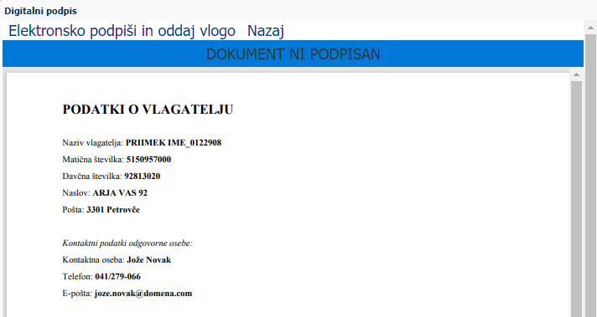

Pojavi se okno za izbiro digitalnega potrdila. Izbere se ustrezno digitalno potrdilo in potrdi z gumbom »V redu«.

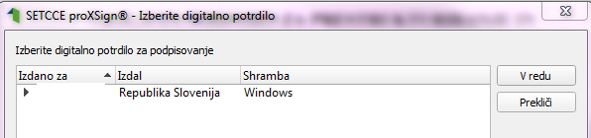

Prikaže se obvestilo, ki ga potrdite s klikom na gumb »V redu«.

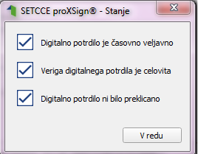

S tem je zahtevek oddan in uspešno digitalno podpisan. Status zahtevka se iz VNOSA spremeni v status ODDANA. Ko je zahtevek oddan, je popravljanje podatkov onemogočeno.

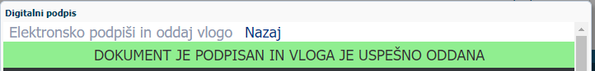

3.3 Pregled vlog oz. zahtevkov

Na formi »Vnos in pregled vlog« lahko na podlagi poljubnega nabora kriterijev (davčna številka, status vloge oz. zahtevka ali pa nabor pustite prazen) poženete poizvedbo za prikaz vlog oz. zahtevkov. Prikažejo se le zapisi, ki ustrezajo kriterijem in za katere ste pooblaščeni (lastna davčna številka in/ali davčne številke, za katere imate pooblastilo). V primeru, ko ste vlogo oz. zahtevek izbrali iz seznama in je v statusu VNOS, lahko nadaljujete z delom (urejanje podatkov in oddaja zahtevka), vendar samo v primeru, če rok za oddajo zahtevka še ni potekel.

V stolpcu »Status vloge« je prikazan status vloge oz. zahtevka: VNOS (vloga oz. zahtevek še ni bil oddan) in ODDANA (zahtevek je oddan in elektronsko podpisan).

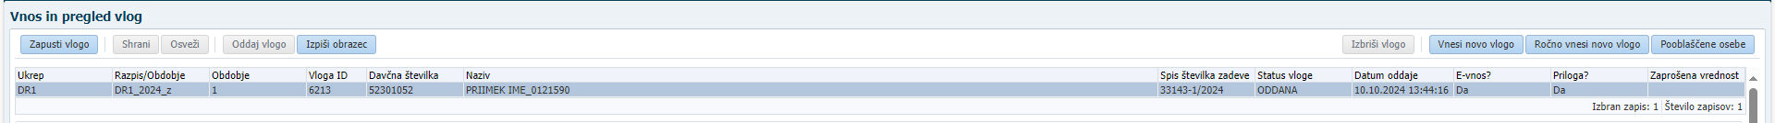

3.4 Pogosta vprašanja

3.4.1 V aplikacijo ni mogoče vstopiti?

Vzrokov za to je lahko več:

- nimate dostopa do interneta – preverite, če na vašem računalniku deluje internetna povezava.
- nimate pravilno nameščenega digitalnega potrdila – preverite, če imate nameščeno digitalno potrdilo.
- nimate pravilno nastavljenih dovoljenj v vašem brskalniku – preverite dovoljenja v brskalniku.
- delovanje aplikacije je ustavljeno zaradi napake na računalniškem sistemu Agencije – preložite uporabo aplikacije, da na Agenciji odpravimo težavo.

3.4.2 Kako ugotovim za katere uporabnike imam pooblastilo za vnos vlog?

V polju »O uporabniku« lahko kadarkoli preverite dodeljene pravice.

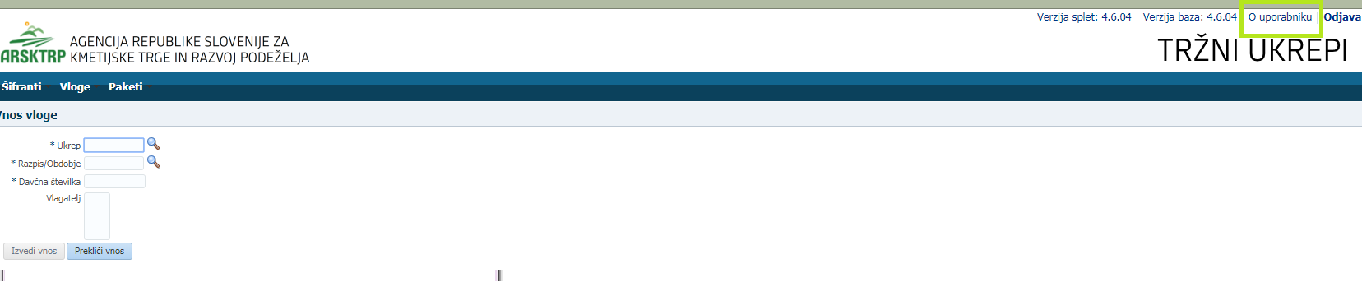

Odpre se okno, v katerem so navedeni vaši podatki (naziv, elektronski naslov, davčna številka), dodeljene pravice (vsakemu uporabniku se samodejno dodelijo pravice za vnos v aplikacijo Tržni ukrepi) in dodeljene davčne številke. Če nimate drugih pooblastil, je prikazana samo vaša davčna številka. Če ste na Agencijo poslali pooblastilo, je poleg vaše davčne številke navedena tudi davčna številka, za katero ste pooblaščeni za vnos zahtevkov.

3.4.3 Kdaj se vnos zahtevka ne izvede:

Vnos zahtevka se ne izvede, kadar poizkuša uporabnik vnesti zahtevek, za katero ni pooblaščen (v skladu z uporabniškimi pravicami). Če je zahtevek za kombinacijo davčne številke, ukrepa in razpisa že vnesen v sistem, se uporabniku v tej fazi javi opozorilo.

Vnosa zahtevka ni mogoče izvesti v primeru, kadar za vpisano davčno številko v Centralnem registru strank (CRS) ne obstaja aktiven partner. V takšnem primeru se javi opozorilo, vnos se prekine.

Opozorilo se glasi: »Davčna številka ne obstaja v centralnem registru strank ARSKTRP, zato oddaja vloge ni mogoča. . V spletni aplikaciji Sporočanje TRR in davčnega statusa (nahaja se na isti povezavi kot aplikacija Tržni ukrepi) lahko sporočite svoje podatke oz. podatke pooblastitelja.

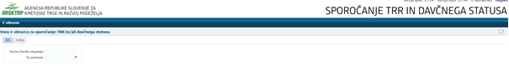

Če za izbranega partnerja (davčno) v CRS ni mogoče pridobiti podatka o transakcijskem računu, se uporabniku izpiše opozorilo, vnos vloge pa se kljub temu izvede.

Opozorilo se glasi: »V centralnem registru strank ARSKTRP nimamo zabeleženega podatka o vašem transakcijskem računu.

Enako kot zgoraj lahko tudi ta podatek sporočite v spletni aplikaciji Sporočanje TRR in davčnega statusa (nahaja se na isti povezavi kot aplikacija Tržni ukrepi).

Če v CRS obstaja več davčnih številk, se v fazi vnosa uporabniku prikaže seznam vseh, nato pa mora izbrati ustrezen zapis. Če v CRS obstaja samo en aktiven partner za vpisano davčno številko, se le-ta uporabi brez dodatnih izborov.

3.4.4 Kontakti in pomoč uporabnikom:
Informacijska pisarna Agencije RS za kmetijske trge in razvoj podeželja
Telefonska številka:
01 580 77 92

Elektronski predal:
skt-podpora.aktrp@gov.si

